(1) definitie snelheid
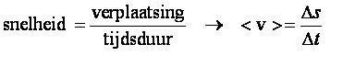
(2) omrekenen van km/u naar m/s betekent delen door 3,6
(3) negatieve snelheid betekent achteruit bewegen
(4) eenparig is constante snelheid
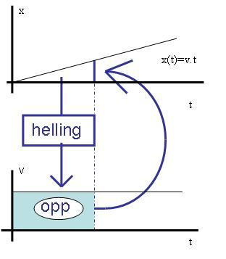
(5) van x,t naar v,t grafiek
eerst nulpunten, dan tekenverloop
